Уважаемые родители (законные представители),
коллеги и гости нашего сайта!

С целью повышения открытости и доступности информации о муниципальных образовательных учреждениях существует сайт для размещения информации -https://bus.gov.ru
Указанный сайт реализует возможность оставить свой отзыв и дать оценку о качестве услуг, предоставляемых муниципальными образовательными учреждениями Буденновского района.
Кроме того, на сайте bus.gov.ru у Вас есть возможность ознакомиться с результатами независимой оценки качества, проведенной в отношении муниципальных учреждений Буденновского района, осуществляющих свою деятельность в сфере образования.

Приглашаем всех заинтересованных лиц воспользоваться предоставляемым ресурсом и принять участие в оценке деятельности муниципальных учреждений Буденновского района. (Инструкция)

Внимание! В настоящее время на официальном сайте bus.gov.ru создан модуль для реализации возможности оставить отзыв о качестве услуг, предоставляемых образовательной организацией.
Приглашаем заинтересованных лиц воспользоваться предоставленным ресурсом и принять участие в оценке деятельности муниципальных учреждений Буденновского района, осуществляющих свою деятельность в сфере образования.

Инструкция
I. Для того чтобы оценить учреждение необходимо:
- 1. Зайти на сайт www.bus.gov.ru
- 2. Выбрать регион
- 3. В строке «поиск» набрать наименование организации
- 4. Выбрать вкладку «Оценить»
- 4. В появившемся окне поставить оценку (по шкале от 1 до 5)
- 6. После выставления оценок по выбранным критериям необходимо ввести символы с картинки и выбрать кнопку «Оценить»
II. Чтобы оставить отзыв о качестве услуг, предоставляемых образовательными организациями:
- 1. Зайти на сайт www.bus.gov.ru
- 2. Выбрать регион
- 3. В строке поиска набрать наименование организации
- 4. Выбрать вкладку «Оставить отзыв»
- 5. В случае появления окна «Политика безопасности», отметить пункт галочкой и выбрать «Оставить отзыв»
- 6. Заполнить форму

Инструкция

Для того чтобы оценить учреждение необходимо:
1. Зайти на сайт www.bus.gov.ru

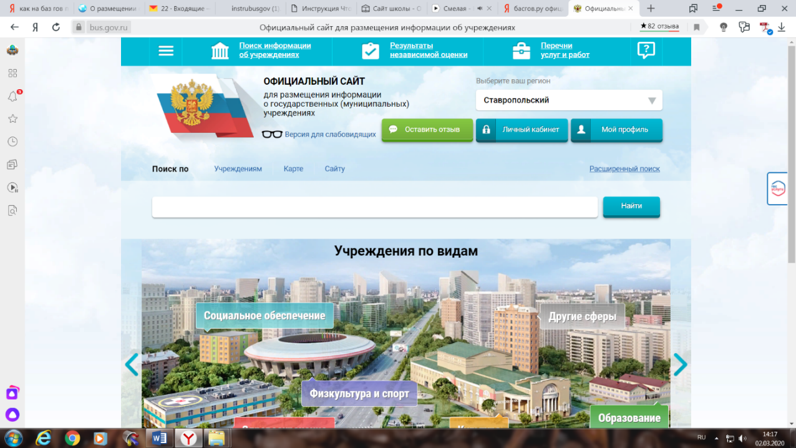
2. Выбрать регион

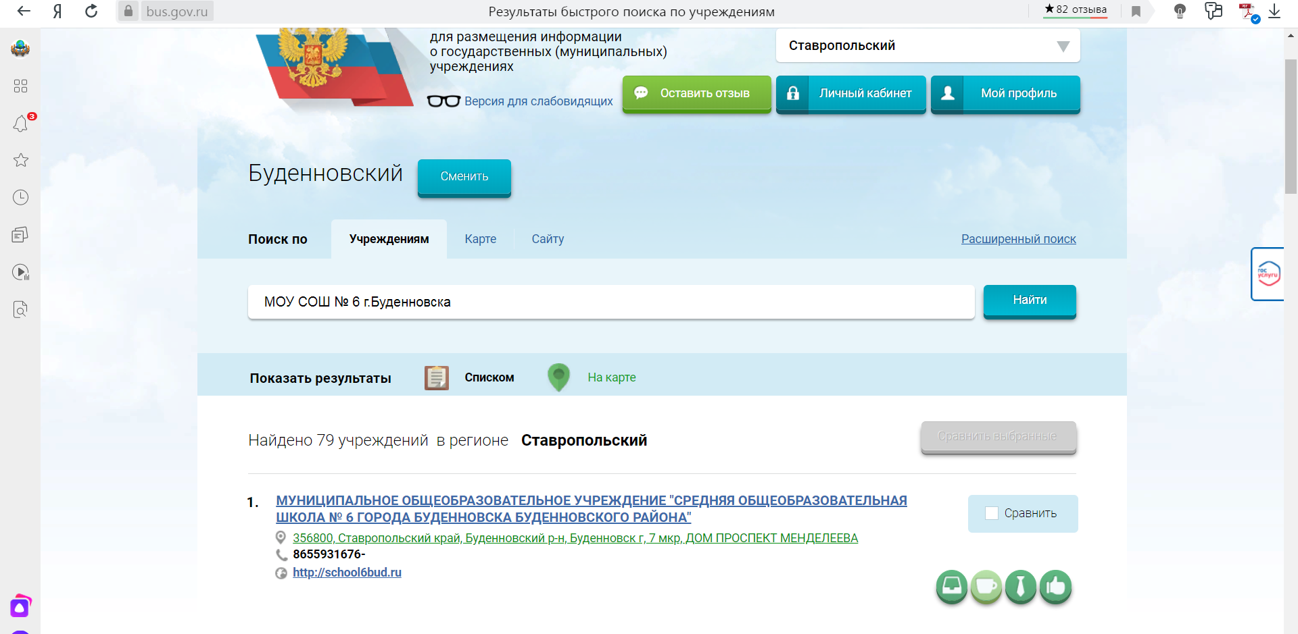
3. В строке «поиск» набрать наименование организации

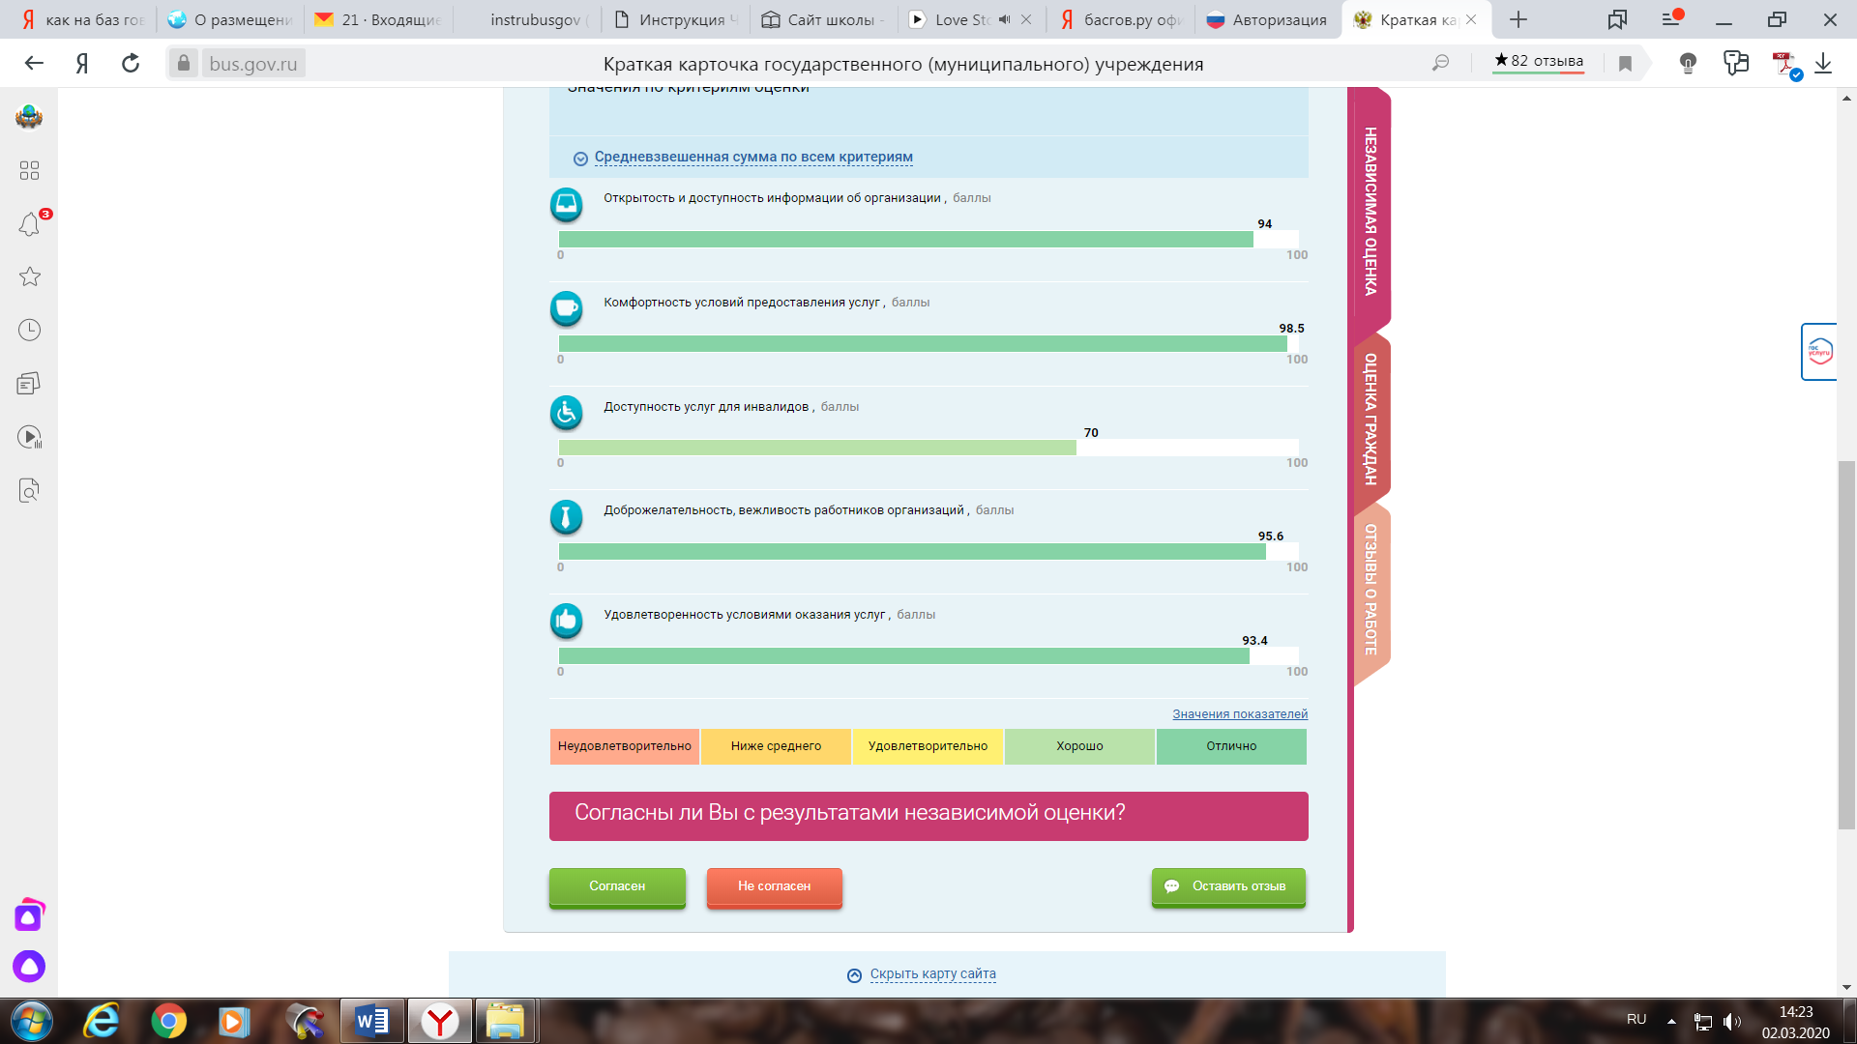
4. Выбрать вкладку «Независимая оценка»

5. В появившемся окне выбрать: согласен / не согласен и поставить оценку (от 1 до 5)
6. После выставления оценок по выбранным критериям необходимо ввести символы с картинки и выбрать кнопку «Оценить»
7. Чтобы оставить отзыв о качестве услуг, предоставляемых образовательными организациями выбрать вкладку «Оставить отзыв»

8. В случае появления окна «Политика безопасности», отметить пункт галочкой и выбрать «Оставить отзыв»
9. Заполнить форму

